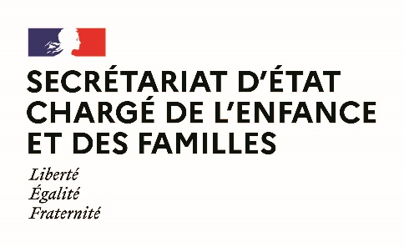
Paris, le 13 novembre 2020

Agenda de Monsieur Adrien TAQUET
Secrétaire d’Etat auprès du Ministre des Solidarités et de la Santé
Semaine du 16 novembre 2020

Lundi 16 novembre 2020

10h00 Participation au Comité Interministériel du Handicap
Visioconférence

14h00 Entretien avec Marine Jeantet, Déléguée interministérielle à la prévention et à la lutte contre la pauvreté
Ministère des Solidarités et de la Santé

16h00 Intervention au Comité des Droits de l’Enfant du Conseil de l’Europe Visioconférence

17h00 Entretien avec le Groupement d’Intérêt Public Enfance en Danger (GIPED)
Visioconférence

18h30 Entretien avec Coralie Dubost, députée de la 3ème circonscription de l'Hérault
Visioconférence

Mardi 17 novembre 2020

8h45 Ouverture de la 4ème Journée Nationale de l’Initiative Hôpital Ami des Bébés (IHAB)
Visioconférence

09h40 Ouverture du séminaire de l’Agence Française de l’Adoption (AFA)
Visioconférence

10h15 Ouverture des « Ateliers Naissance », organisés par la Fédération Hospitalière Privée (FHP)
Visioconférence

11h00 Visite de la plateforme arretonslesviolences.gouv.fr avec Elizabeth Moreno, Ministre Déléguée chargée de l’égalité entre les femmes et les hommes, de la diversité et de l’égalité des chances et Marlène Schiappa, Ministre Déléguée chargée de la Citoyenneté.
Guyencourt

15h Questions d’actualité au Gouvernement
Assemblée nationale

17h15 Entretien avec Anousheh Karvar, Déléguée du Gouvernement auprès de l'Organisation Internationale du Travail
Ministère des Solidarités et de la Santé

Mercredi 18 novembre 2020

09h30 Entretien avec les associations de soutien à la parentalité
Visioconférence

14h00 Visite de la plateforme Fil Santé Jeunes avec Olivier Véran, Ministre des Solidarités et de la Santé
5 Impasse Bon Secours, 75011 Paris

18h00 Entretien avec les acteurs de la petite enfance
Visioconférence

Jeudi 19 novembre 2020

10h00 Entretien avec Buon Tan, député de Paris
Visioconférence

13h30 Ouverture du Colloque International de la Périnatalité de l’ARIP
Visioconférence

14h15 Ouverture du Colloque Deuil Périnatal organisé par Marie-Pierre Rixain, députée de l’Essonne
Visioconférence

18h30 Entretien avec Julien Borowcyk, Député de la Loire et les représentants des sages-femmes
Visioconférence

Vendredi 20 novembre 2020

09h00 Participation au comité de suivi du plan de lutte contre les violences faites aux enfants 2019-2022
Visioconférence

